Белорусский государственный технологический университет

Факультет информационных технологий

Кафедра программной инженерии

Решение задачи

По дисциплине «Основы алгоритмизации и программирования»

Выполнил:

Студент 1 курса 6 группы

Преподаватель: доц Белодед Н.И.

2023, Минск

Задача

Выполнить шифрование исходного текста, хранящегося в файле .txt. зашифрованная информация может быть передана в открытые линии связи. Создать дешифратор, который преобразует закодированную информацию в исходный текст. Использовать стандартные функции для работы с файлами по типу open, close запрещено.

Словесно-формульное описание для решения поставленной задачи:

1. Вывод «введите текст и сдвиг»
2. Ввод string, shift
3. I = 0, ch = code(string[i])
4. Если i < len(string), то перейти к пункту 5, иначе 11
5. Если code находится в диапазоне от 97 до 122, то перейти к пункту 7, иначе к пункту 6
6. Если code находится в диапазоне от 65 до 90, то перейти к пункту 8, иначе к пункту 10
7. Base = 97, перейти к пункту 9
8. Base = 65, перейти к пункту 9
9. ch = Base + (ch – Base + shift + 26) % 26
10. string[i] = char(ch), i++, перейти к пункту 4
11. вывод string
12. конец

**Примечание**: операция декодирования равна операции кодирования с отрицательным сдвигом

Объяснение формулы ch = Base + (ch – Base + shift + 26) % 26:

ch: текущий символ, который сдвигаем.

base: основание (код в ASCII символа 'a' для строчных букв, и код 'A' для заглавных).

shift: значение сдвига.

ch – Base + shift + 26: разница между кодами текущего символа ch и основания base, с добавлением сдвига и 26. Добавление 26 нужно для того, чтобы гарантировать, что результат будет положительным (учитывая возможный отрицательный сдвиг).

(ch – Base + shift + 26) % 26: остаток от деления на 26 применяется для того, чтобы оставаться в пределах алфавита. Это создает циклический эффект: если результат положителен, он просто возвращает остаток от деления на 26; если отрицателен, он добавляет к остатку еще 26

Псевдокод для решения поставленной задачи:

НАЧАЛО

ВВОД string, shift

i = 0

ch = code(string[i])

ПОКА i < len(string)

ЕСЛИ 97 ≤ ch ≤ 122

Base = 97

ch = Base + (ch – Base + shift + 26) % 26

ИНАЧЕ ЕСЛИ 65 ≤ ch ≤ 90

Base = 65

ch = Base + (ch – Base + shift + 26) % 26

string[i] = char(ch)

i++

КОНЕЦ ПОКА

ВЫВОД string  
КОНЕЦ

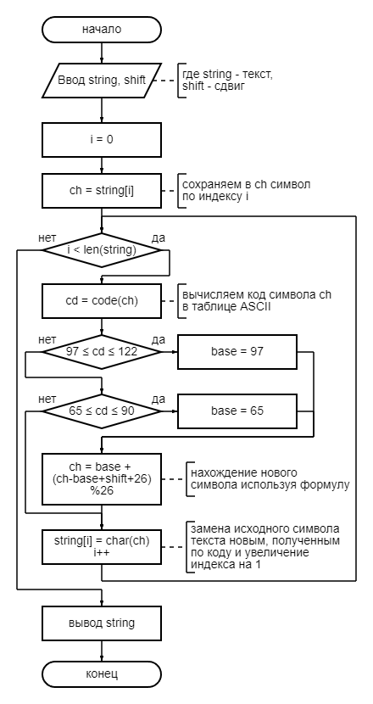

Код на языке C++ для решения поставленной задачи:

#include <iostream>

#include <sstream>

#include <string>

// Функция для циклического сдвига символа в алфавите на указанное количество позиций

void shiftCharacter(char& ch, int shift) {

//Проверка, является ли символ буквой

if (isalpha(ch)) {

// Определение основания в зависимости от регистра

char base = (islower(ch)) ? 'a' : 'A';

// Циклический сдвиг символа в алфавите

ch = base + (ch - base + shift + 26) % 26;

}

}

// Функция для кодирования текста

void encodeText(std::istream& input, std::ostream& output, int shift) {

char ch;

// Чтение символов из входного потока без пропуска пробелов благодаря std::noskipws

while (input >> std::noskipws >> ch) {

shiftCharacter(ch, shift); // Применение сдвига к символу

output << ch; // Запись символа в выходной поток

}

output.flush(); // Принудительная запись буфера в поток вывода для избежания потери данных

}

// Функция для декодирования текста

void decodeText(std::istream& input, std::ostream& output, int shift) {

// Декодирование эквивалентно кодированию с отрицательным сдвигом

encodeText(input, output, -shift);

}

int main(int argc, char* argv[]) {

// Проверка количества аргументов командной строки

if (argc != 3) {

std::cerr << "Usage: program.exe <-e or -d> <shift>" << std::endl;

return 1; // Возврат кода ошибки в случае неверного использования программы

}

// Получение режима работы программы и значения сдвига из аргументов командной строки

std::string mode = argv[1]; // Режим работы: "-e" для кодирования, "-d" для декодирования

std::string shiftStr = argv[2]; // Сдвиг: значение, на которое будут сдвигаться символы

// Проверка валидности режима работы

if (mode != "-e" && mode != "-d") {

std::cerr << "Invalid mode. Use -e for encoding or -d for decoding." << std::endl;

return 1; // Возврат кода ошибки в случае неверного режима

}

// Преобразование строки со значением сдвига в целое число

int shift;

std::istringstream(shiftStr) >> shift;

// Проверка валидности значения сдвига

if (std::istringstream(shiftStr).fail() || shift < 0) {

std::cerr << "Invalid shift value. Shift must be a non-negative integer." << std::endl;

return 1; // Возврат кода ошибки в случае неверного значения сдвига

}

// Выбор действия в зависимости от режима

if (mode == "-e") {

encodeText(std::cin, std::cout, shift); // Кодирование текста

}

else {

decodeText(std::cin, std::cout, shift); // Декодирование текста

}

return 0;

}

Содержимое файла input.txt

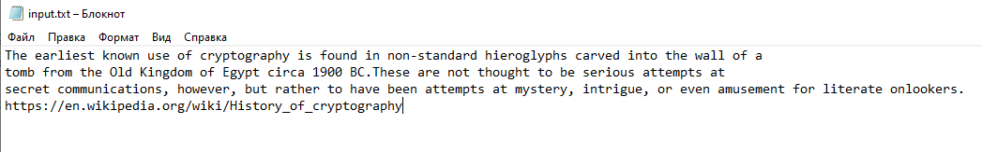

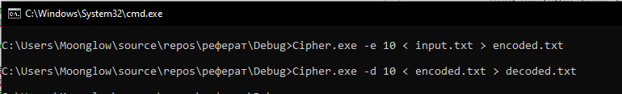

Результат выполнения команд:

